中国生理学会生殖科学专业委员会-中国动物学会生殖生物学分会
第四次联合学术年会
暨“生殖科学专业委员会第四届学术交流会”和“生殖生物学分会第十八次学术年会”圆满落幕

2024年6月27日至30日，中国生理学会生殖科学专业委员会-中国动物学会生殖生物学分会第四次联合学术年会暨“生殖科学专业委员会第四届学术交流会”和“生殖生物学分会第十八次学术年会”在江苏省南通市成功举办。会议由中国生理学会生殖科学专业委员会与中国动物学会生殖生物学分会联合主办，南通大学承办，南通大学附属医院协办。大会聚焦我国在生殖生物领域的最新研究成果和发展动向。大会收到153篇摘要投稿，最终邀请了2场特邀专家报告，组织了13场大会报告和50场分会场报告，并有 45份墙报展示，吸引了500余位生殖生物学领域的专家学者和师生代表参会。
6月28日上午8点，开幕式由南通大学生殖医学研究院院长曾旭辉教授主持。南通大学校领导尚庆飞书记致欢迎辞，生殖生物学分会副主任委员高绍荣院士、生殖科学专业委员会主委高飞研究员代表大会组委会致辞。开幕式后，中国科学院动物研究所段恩奎研究员主持特邀报告。同济大学高绍荣院士讲授“细胞命运的表观遗传调控”中的研究发现，南京医科大学沙家豪教授阐述了“RibosomeST在精子形成中的功能与机制”。这两场报告深入探讨了生殖细胞发育和男性生殖健康的关键机制，为理解生殖细胞发育过程提供了新视角和工具，并为临床治疗生殖障碍和改善生殖健康提供了重要理论支撑。随后的一系列大会报告涵盖了生殖生物学领域的最新研究成果和前沿进展，为与会者提供了高水平的学术交流平台。
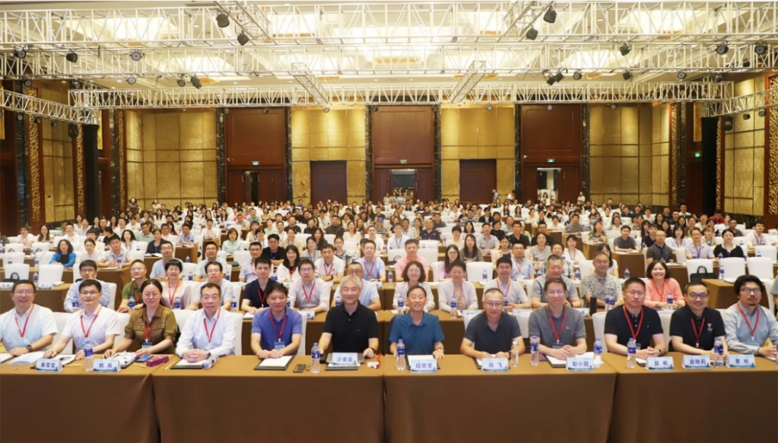
第四次联合学术年会主会场
6月28日晚上，中国生理学会生殖科学专业委员会会议由主任委员高飞研究员主持召开。会议中委员们积极发言，不仅交流学术进展，还讨论了下一届专委会会议的组织，规划了未来的工作计划。
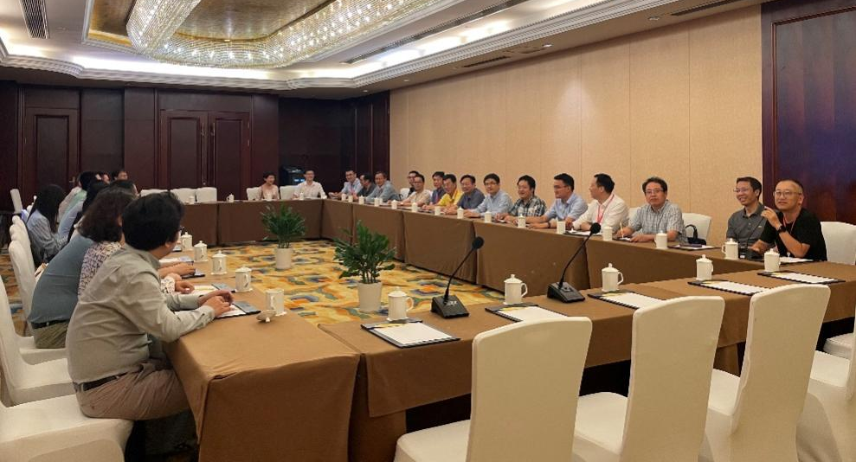
中国生理学会生殖科学专业委员会会议
6月29日，会议围绕“配子发生调控和干细胞与胚胎工程”、“围植入期生物学和生殖疾病”等议题，分设两个会场进行分组报告。16位主持专家和众多学者共同探讨前沿课题，展示从基础科学到临床应用的最新成果。与会者在交流中拓宽了视野，增进了联系，为未来的研究明确了方向。
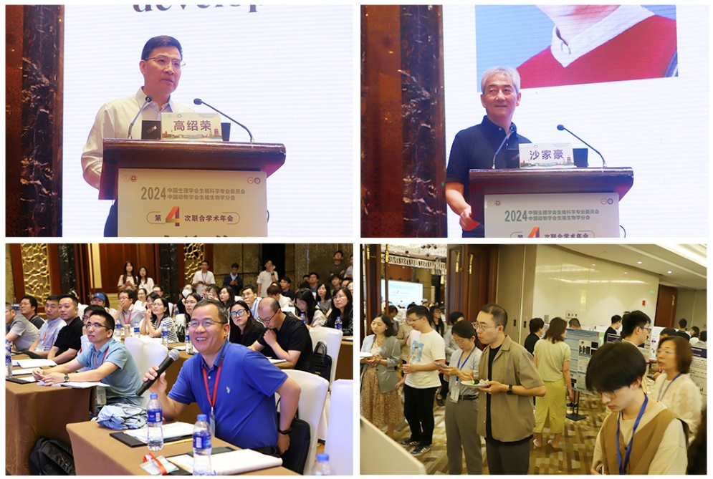
第四次联合学术年会会场
6月29日下午，闭幕式由曾旭辉教授主持，中国生理学会生殖科学专业委员会候任主委、海军军医大学高路教授作总结发言。他高度评价了本次会议的成功举办，指出此次大会展示了生殖生物学领域的最新研究成果，促进了跨学科的合作与交流。此外，他特别感谢了承办方南通大学、中国生理学会生殖科学专业委员会和中国动物学会生殖生物学分会，感谢所有与会者的积极参与和支持，特别感谢组织者和志愿者的辛勤付出。闭幕式上还遴选出优秀海报，获此荣誉者的研究展示了该领域前沿的探索和创新成果。
本次会议的组织水平也得到了广泛好评。组委会精心安排了各项服务，从签到注册到住宿交通，每个细节都考虑周到。会议期间，组委会还特别设计了多样的文化活动和社交环节，使与会者在轻松愉快的氛围中分享研究心得，建立了深厚的友谊和合作关系。
会议在热烈的掌声中圆满结束。与会者们收获了丰富的学术知识，建立了珍贵的友谊和合作关系。大家纷纷表示，期待再度相聚，共同探讨生殖生物学的最新发展和未来方向。

